**Lijndetectie Self Driving Challenge**

Luuk de Vries Reilingh

Kadirhan Akin

Thomas van Egmond

David Akerboom

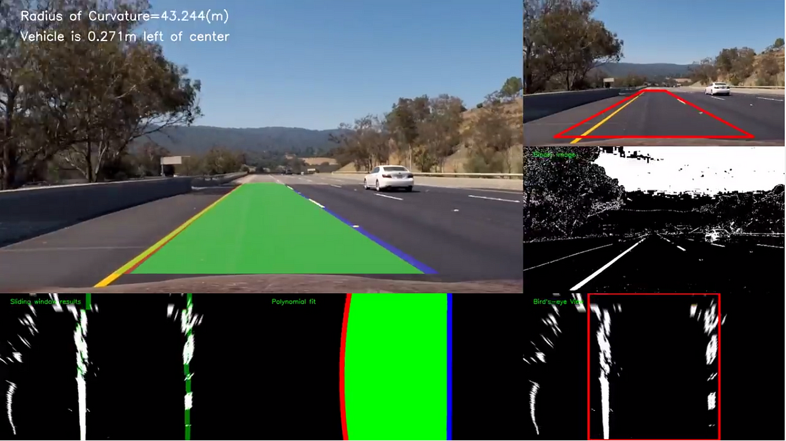

Inleiding

In het kader van de RDW Self Driving Challenge 2024 is ons team belast met de ontwikkeling van een zelfrijdende kart (SDC) die consistent en nauwkeurig tussen twee witte lijnen op een parcours kan navigeren. Deze uitdaging vereist geavanceerde visuele verwerkingstechnieken en een betrouwbare besturing strategie om de kart optimaal te laten presteren.

Evaluatie van Technieken

Aan het begin van het project hebben we diverse methoden geëvalueerd. In het door de RDW verstrekte document werd specifiek aandacht besteed aan de 'birdseye view'-methode. Hoewel deze methode in theorie een volledig overzicht van het parcours biedt door het camerabeeld zodanig te vervormen dat het lijkt alsof er van bovenaf naar wordt gekeken, hebben we besloten deze niet te gebruiken. Redenen hiervoor waren de complexiteit van de implementatie en het feit dat het in voorgaande uitdagingen niet succesvol was gebleken. Onze aandacht verschoof snel naar een eenvoudiger en bewezen effectieve methode: lijndetectie.

Implementatie van Lijndetectie

Deze methode is geïnspireerd op de technieken gebruikt bij de automatische containermover (ACM) uit een voorgaand project, waarbij infraroodsensoren zwarte lijnen detecteerden om navigatieaanwijzingen te bieden. Voor onze toepassing hebben we gekozen voor het gebruik van twee webcams, strategisch geplaatst aan weerszijden van de kart. Deze camera's zijn afgesteld om de witte lijnen te detecteren zodra de kart dreigt af te wijken. Het beeld van de camera's wordt eerst omgezet naar grijswaarden, vervolgens geblurd om ruis te verminderen, daarna wordt er een drempelwaarde toegevoegd om zo een contrast te krijgen tussen pixels onder een bepaalde grijstint waarde en boven deze waarde.

Uitdagingen en Oplossingen

Een significant probleem tijdens de ontwikkelingsfase was het herkennen van witte lijnen onder verschillende lichtomstandigheden, wat leidde tot foutieve detecties door reflecties en andere visuele ruis. Dit hebben we aangepakt door een drempelwaarde in te stellen voor de minimale hoeveelheid witte pixels die nodig zijn om een lijn te herkennen, gecombineerd met een dynamische aanpassing van deze drempelwaarde op basis van de heersende lichtomstandigheden. Het kalibreren werkt door de camera’s boven een witte lijn van het parcour te richten en dan de kalibratie knop in te drukken. Bovendien hebben we de field of view van de camera's aangepast om over-sturing te voorkomen door het camerabeeld deels te blokkeren, zodat alleen essentiële delen van de baan worden waargenomen. Aangezien de camera’s de lijnen nog zagen als de kart al van de lijn weg stuurden.

Positionering en Dynamische Stuurrespons

De camera's zijn vooraan bij de stuurinrichting geplaatst om directe feedback te garanderen en vertraging in de besturingsrespons te minimaliseren. De bevindingen uit onze tests hebben geleid tot de implementatie van een gedifferentieerde stuurreactie, waarbij de sterkte van het sturen afhangt van de positie van de gedetecteerde lijn binnen het segment van het camerabeeld. Segmentatie van het camerabeeld stelt ons in staat om preciezer te bepalen hoe de kart moet reageren op basis van de locatie van de lijn. Het camerabeeld is opgedeelt in 20 segmenten.

Conclusie

De ontwikkelde lijndetectie techniek heeft bewezen een robuuste en betrouwbare oplossing te zijn voor het navigeren van een zelfrijdende kart. De combinatie van geavanceerde beeldverwerking, aangepaste stuurlogica, en real-time feedbackmechanismen draagt bij aan de effectiviteit van ons voertuig in het overwinnen van de uitdagingen gepresenteerd door de RDW Self Driving Challenge.

Camera hoogte:

Voor de auto is het belangerijk om de hoogte van de 4 camera’s goed af te stellen zodat de camera’s het juiste zien. Voor de twee zij camera's is het belangerijk dat zij alleen de weg zien naast de kart en net niet de zijlijnen zodat wanneer de kart afwijkt hij de lijn aan die kant wel ziet en terug kan sturen. Voor de zijcamera meten we ook hoe hoog de lijn in het scherm is zodat we weten hoe dichtbij de kart is van de lijn, hoe dichterbij de kart is hoe sterker deze bijstuurt. De zij camera’s moet 54,5 cm van de grond tot de onderkant van de camera komen te staan en op 44 graden van de grond. Met de voorcamera detecteren we de lijnen die voor de kart komen waar de kart moet stoppen zoals het zebrapad en stopstreep van het stoplicht. We kunnen detecteren hoe hoog in het scherm deze lijn wordt gedetecteerd zodat we de afstand weten tot deze lijn, Dus hoe hoger in het scherm hoe verder. De voorcamera moet op 45 cm vanaf de grond en 12 graden tov de grond. Hoe we tot deze afstanden zijn gekomen is door een opstelling te bouwen van stoelen en door lijnen te tapen op de grond en zo steeds de camera qua hoogte en hoek te veranderen tot we de gewenste uitkomst hebben bereikt.

